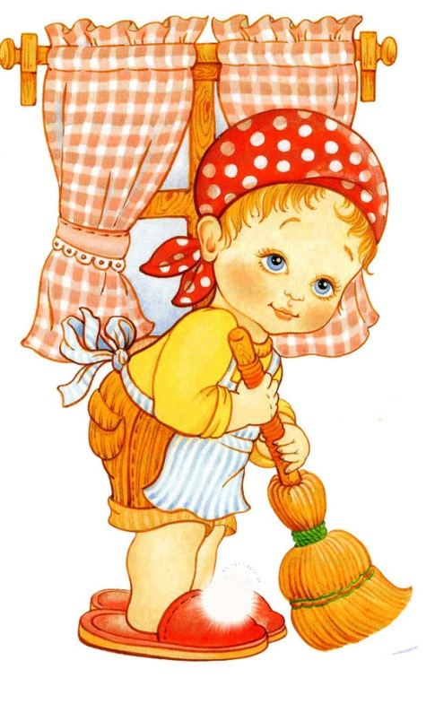
КАК ПРИУЧИТЬ РЕБЕНКА К ПОРЯДКУ.
"Встал поутру, умылся, привел себя в порядок — и сразу же
приведи в порядок свою планету", — говорил Маленький
Принц в сказке Сент-Экзюпери. Только как убедить в этом
своего ребенка? Психологи говорят, что уборка не просто
полезна, она необходима для становления личности. Иначе из
него вырастет эгоистичный и безответственный человек.
Напротив, давая ему обязательства по дому, вы помогаете ребенку стать более самостоятельными и уверенными в себе. К тому же обретаете старательного помощника. Приучать ребенка к домашнему труду надо с 2-3 лет, когда малыши сами рвутся помогать взрослым, и ваша задача — поддержать их желание. Трехлетки чувствительны к окружающему их беспорядку, и если в доме вечный кавардак, они вряд ли вырастут аккуратными.
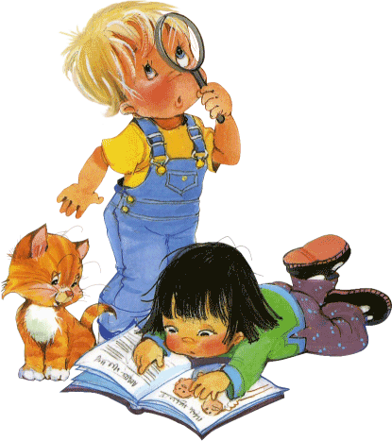
ПРАВИЛО ДОВЕРИЯ. Всячески поощряйте стремление чада вам помочь. Дайте тряпку в руки — пусть протрет пыль. Кроха выполнит поручения с радостью, дети этого возраста с удовольствие по-
дражают маме и папе..
ПРАВИЛО ПОСТЕПЕННОСТИ
. Давайте задания по принципу: от простого
к сложному. Сначала попросите малыша
убрать игрушки в комнате. Он обязательно
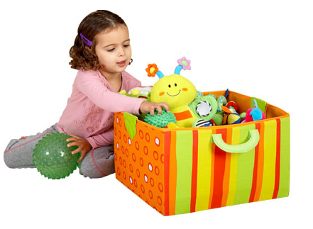
справится, если вы превратите процесс уборки в увлекательную игру. Предложите: "Давай построим большой гараж, где твои машинки будут спать ночью". Чадо с энтузиазмом займется строительством гаража! Пусть поначалу он уберет одну вещь, а вы — десять, со временем вы поменяетесь местами. Малыш упрямится? Расскажите ему о том, как один ребенок не захотел складывать игрушки, и те ушли от него ночью, и только когда мальчик пообещал исправиться, вернулись...
ПРАВИЛО СКЛАДИРОВАНИЯ.
Чтобы ребенок знал, что и куда складывать, в детской комнате все должно быть функционально: домик для кукол, коробка для конструктора, полки для книг. Для этого вам придется оборудовать детскую стеллажами и открытыми полками, а без этого о порядке в комнате можно будет только мечтать.
Наберитесь терпения, потому что первые уроки и вырабатывание навыков всегда очень сложно. Ручки ребенка еще плохо слушаются его. Но не ругайте его, даже если он что-то разобьёт или разольёт. Вот увидите, с каждым днем у малыша уборка будет получаться все лучше и лучше.
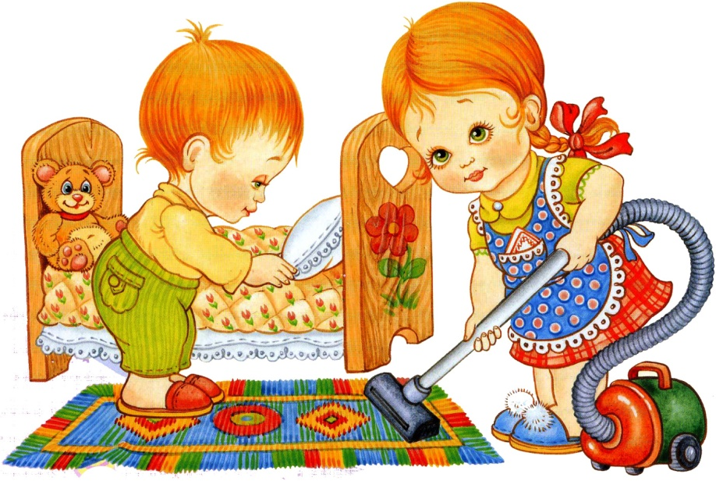
http://detskii-sadro.ru/kak-priuchit-rebenka-ubirat-igrushki/kak-priuchit-rebenka-ubirat-igrushki

